花蓮縣109學年特殊教育課程計畫撰寫說明線上研習參與方式說明

1. 請先申請一個FACEBOOK帳號
2. 加入「花蓮縣南區特教資源中心」社團方式

（一）搜尋「花蓮縣南區特教資源中心」

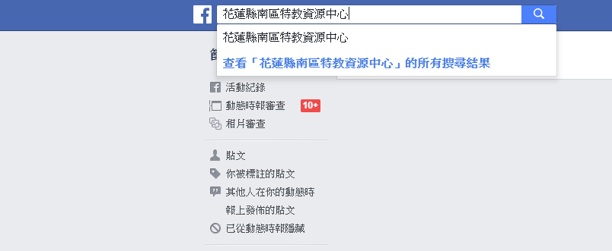

（二）點選加入(**請於4月13日下午5:30前加入**)

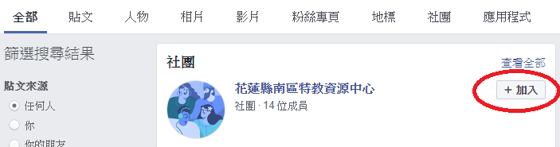

（三）回答問題

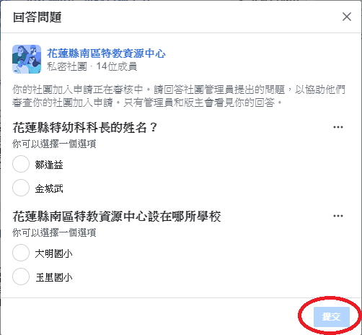

（四） 等待審核即可

（五）若無法搜尋，請先申請帳號後點選下列網址加入

<https://www.facebook.com/groups/2869332273182190/>

1. 尚未線上報名，請先至「全國特殊教育資訊網」報名研習

花蓮縣109學年特殊教育課程計畫撰寫說明研習（玉里場）

**研習報名至109年4月22日。**

**已報名4月22日場次的請重新報名4月15日場。**

1. 線上研習日期及時間

**直播日期：109年04月15日，下午1：30開始，請於下午1:20前上線。**

**觀看時間至109年04月22日下午5：30。**

1. 研習時數核發：

1.觀看完線上研習或直播存檔後，請在下方留言，留下學校及姓名(全名)。

2.完成線上測驗。

3.完成研習回饋表。

時數審核至109年04月22日。

1. 研習講義領取方式
2. **紙本**

**請於109年4月13日(一)早上起，至各區特教資源中心領取，未設特教班級學校，每校一本，有設特教班級學校，一班一本，巡迴教師每人一本。**

**(二)電子版本**

**請至「花蓮縣特教資源服務網」下載，依教育階段別選國小獲國中二個版本。**